**New Syllabus NESA Questions:**

1) A

2) B

3)

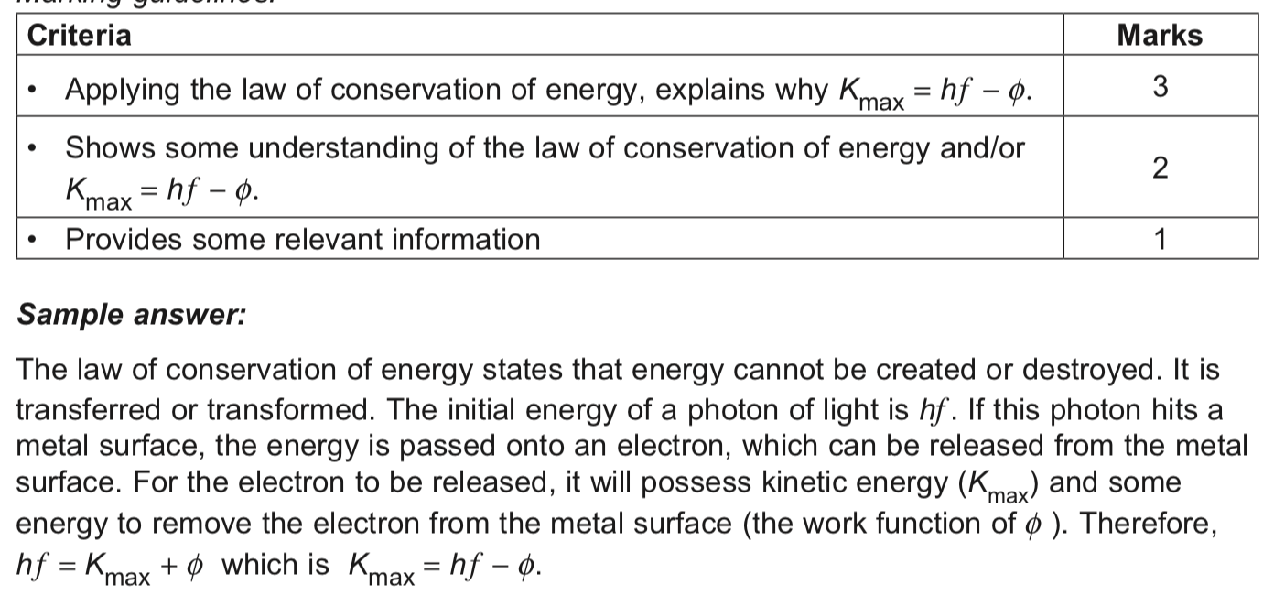

4)

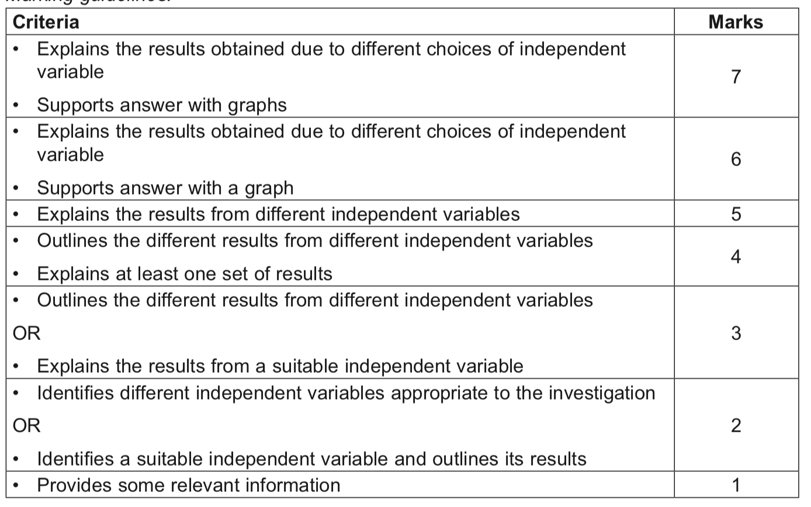

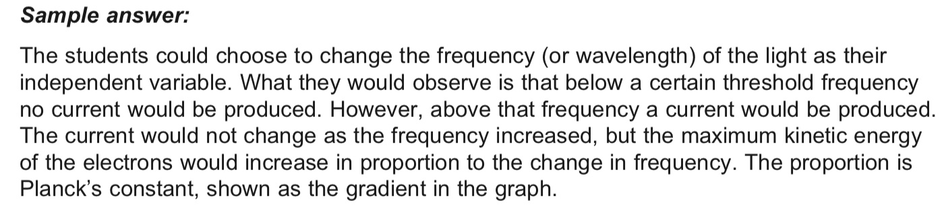

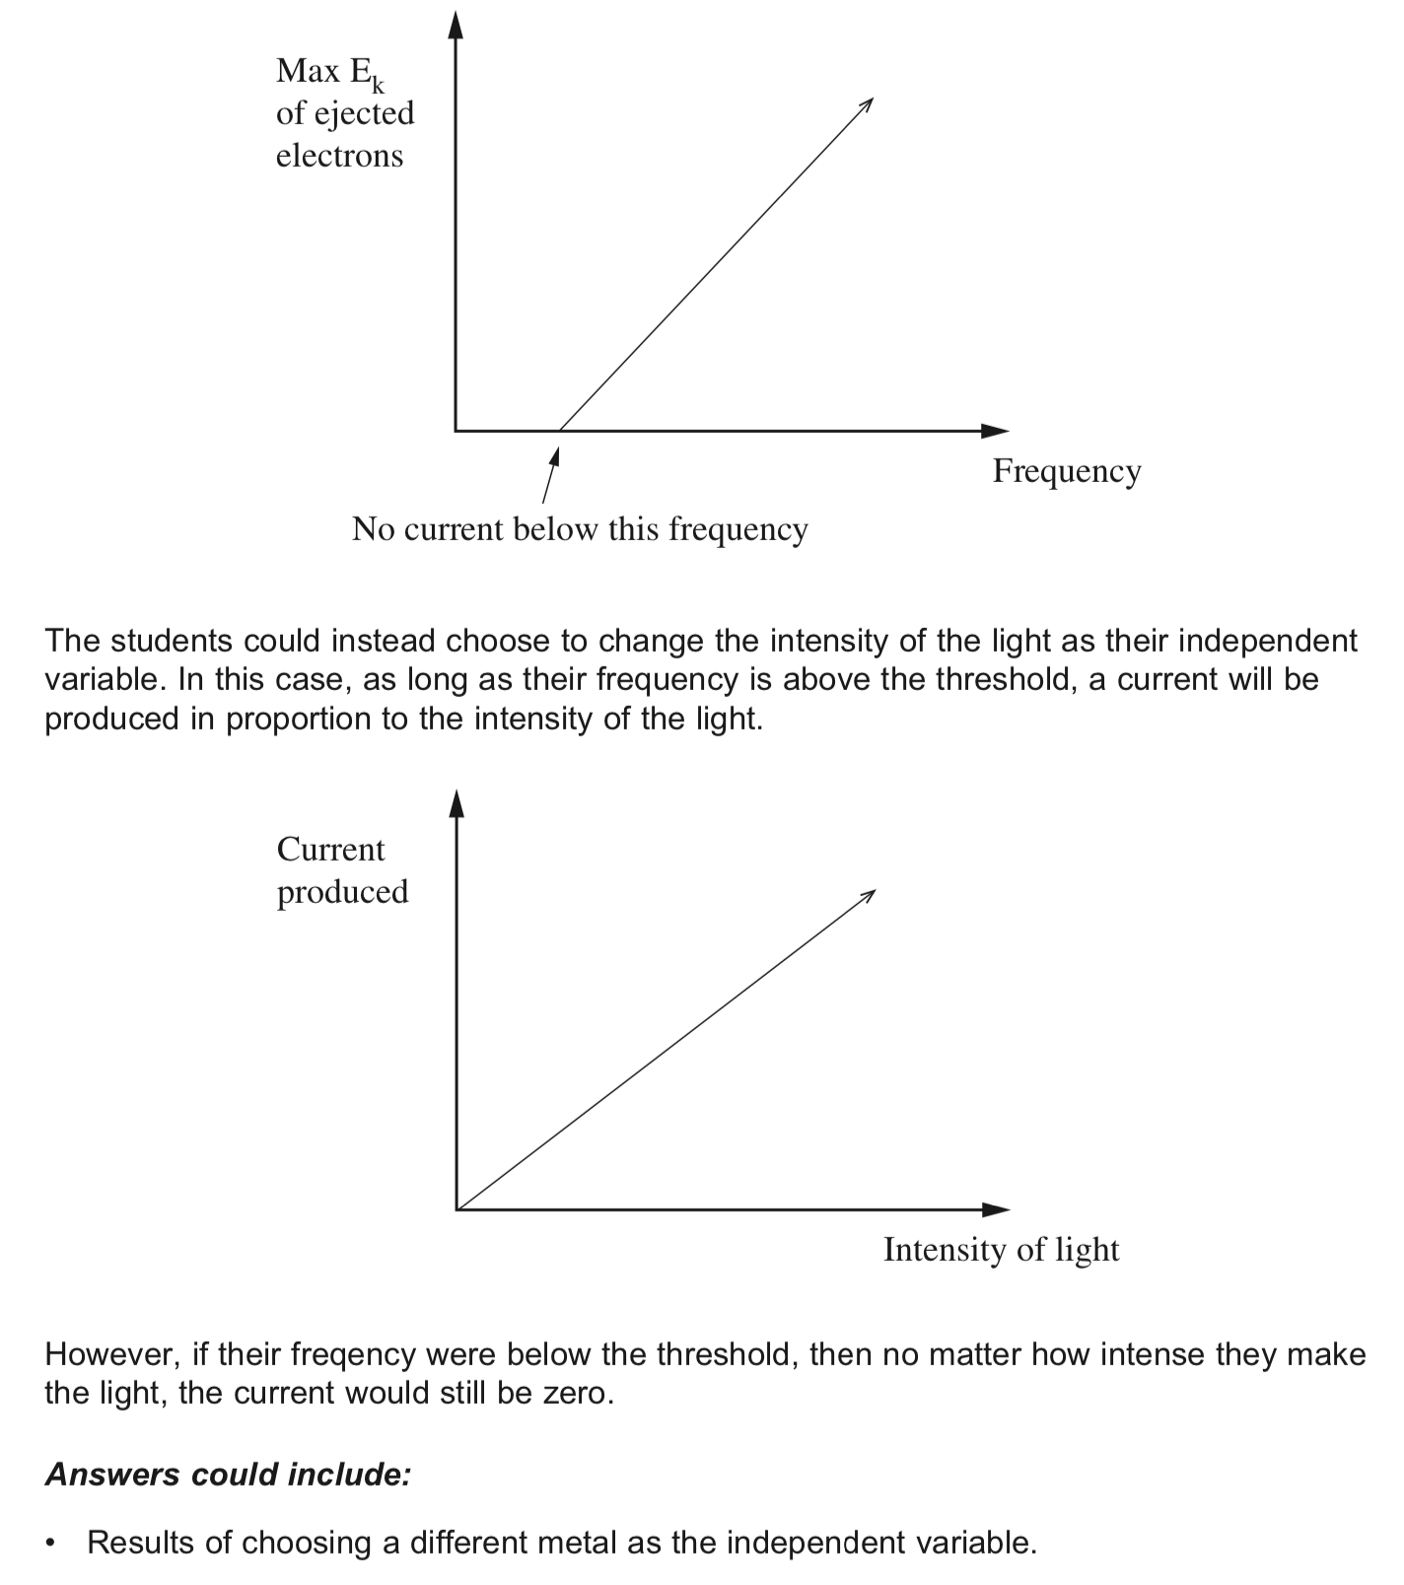

**Past HSC Questions:**

**2018:**

2) B

17) C

**2017:**

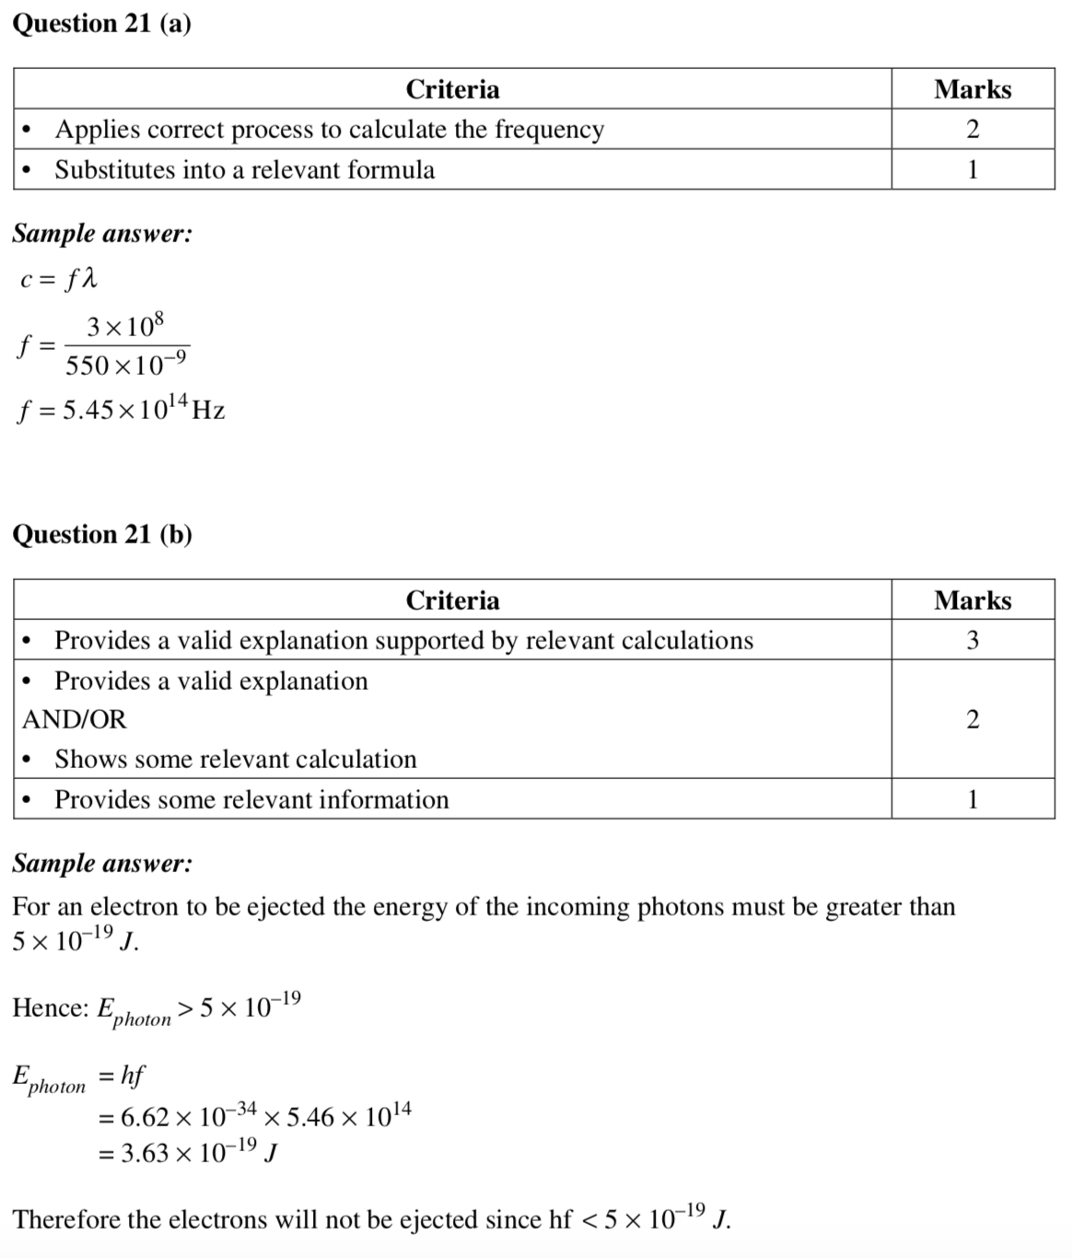

**2016:**

13) C

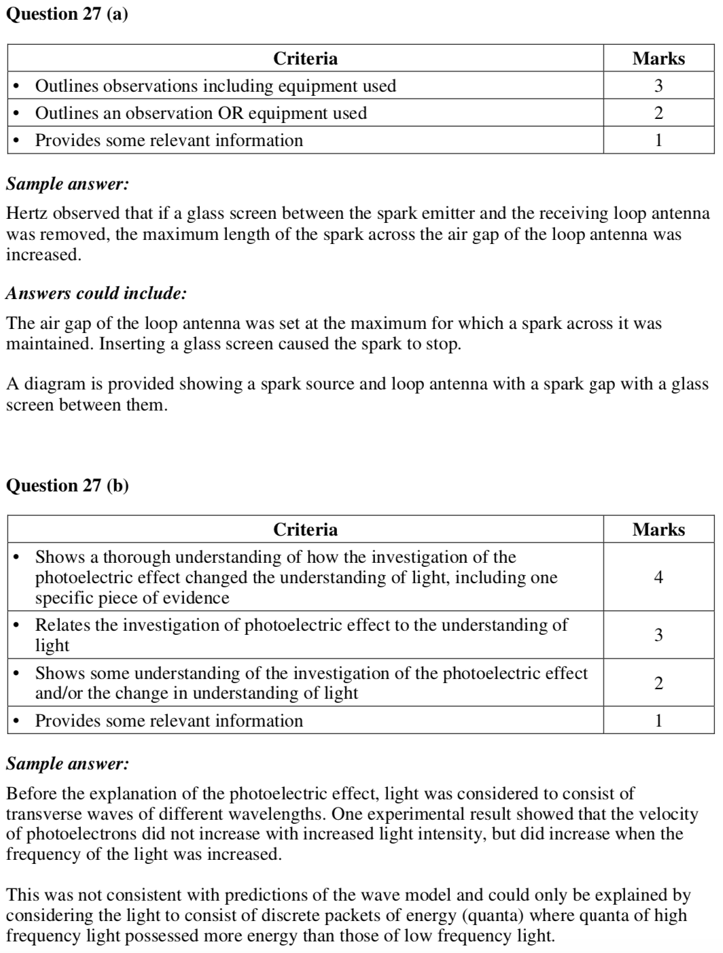

**2015:**

17) A

**2014:**

11) B

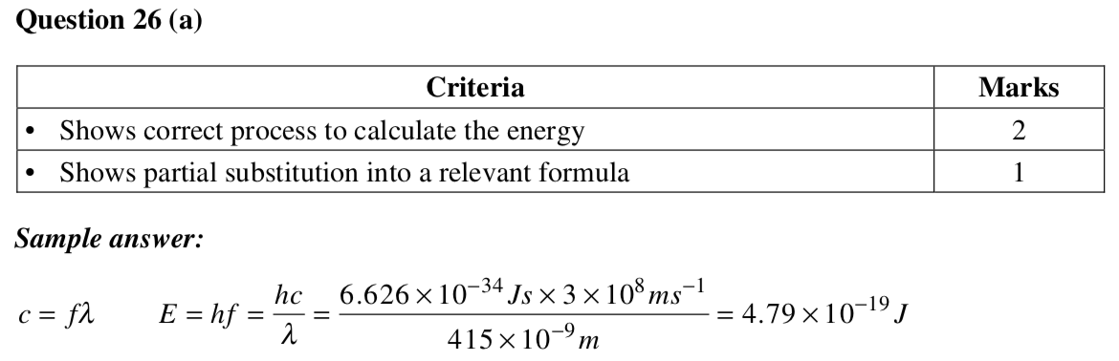

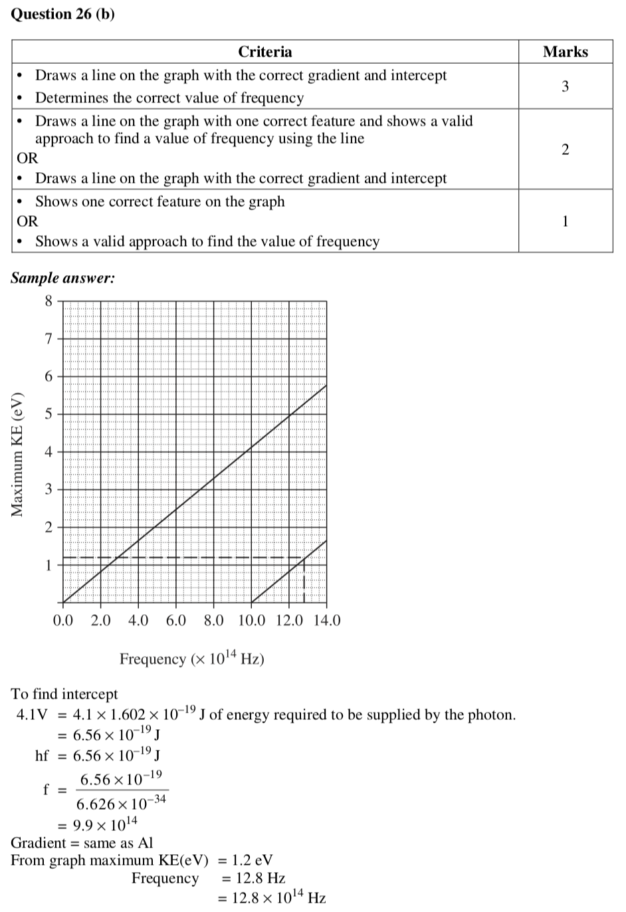



**2013:**

20) B

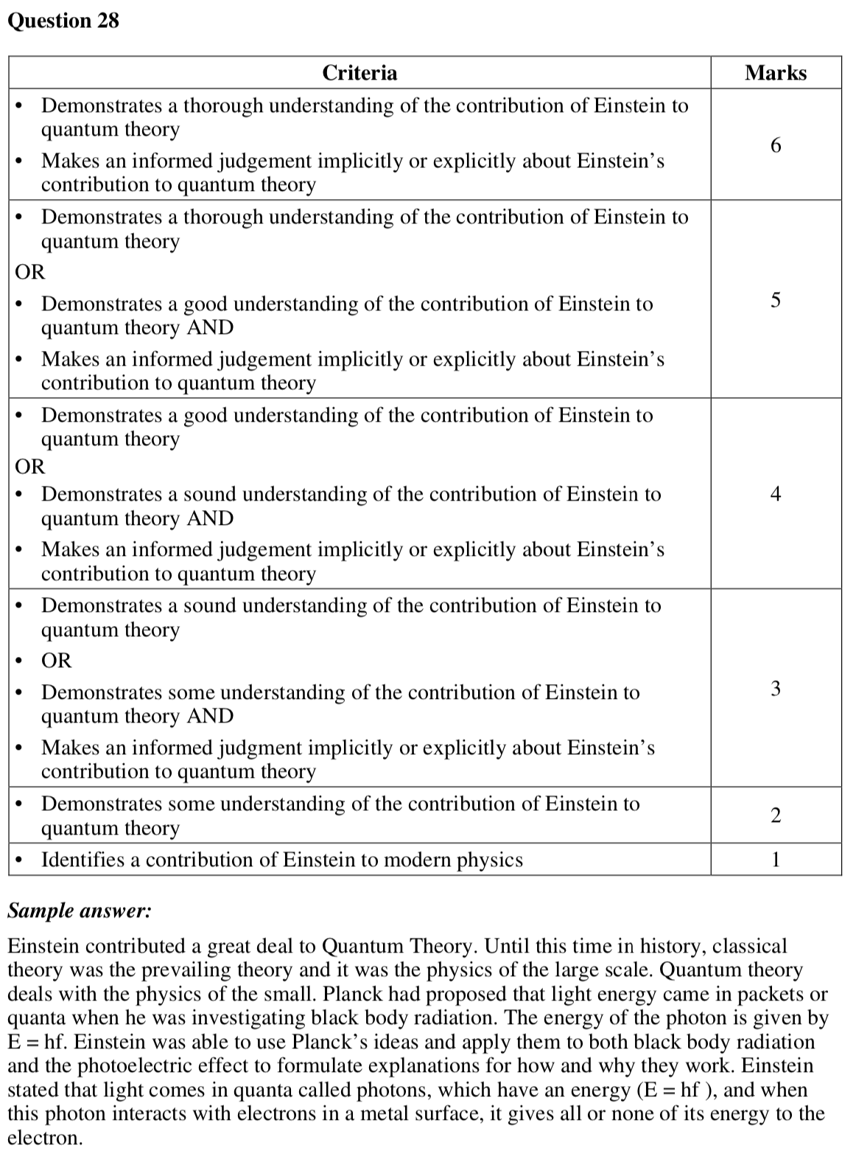



**2012:**

20) B

**2011:**

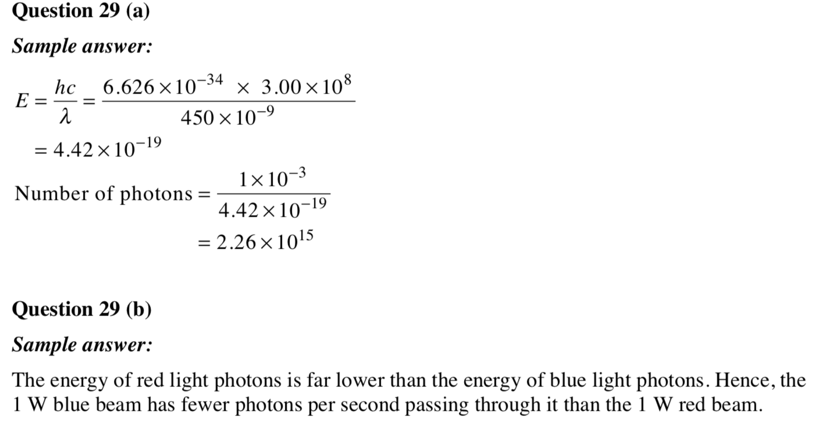

**2010:**

13) D

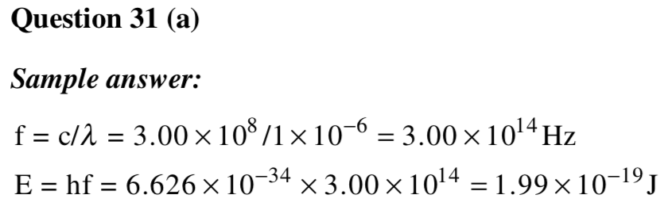

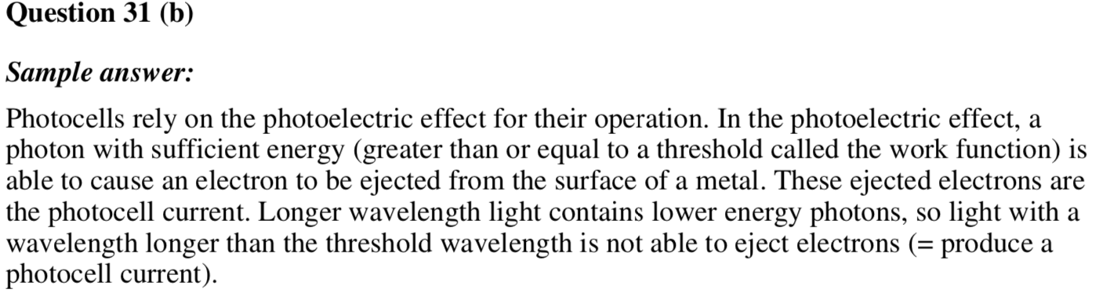

**2009:**

14) C

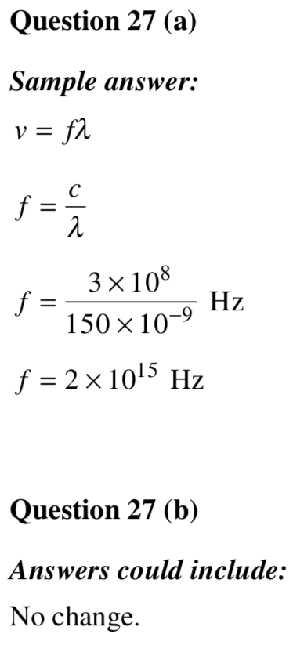

**Before 2009 there were no answers given for short answer please use a book like Excel Physics**

**2008:**

13) A

**2006:**

15) A

**2005:**

12) A

14) B

**2004:**

14) B

15) B

**2002:**

15) A

**2001:**

6) B